、

《软件需求分析》课程
实验报告

题目 软件需求获取方法
专业 软件工程
班级 zai软件211
组长学号 21013030
组长姓名 瞿博远
指导教师签名 范贵生

华东理工大学信息学院计算机系
2023年 10 月 25 日
组别 | 姓名 | 学号 | 任务分工
第  组 | 瞿博远 | 21013030 | 文档架构，用例图，用例列表，面谈模拟
第  组 | 王唯佳 | 21013079 | 细分用例表格，详细用例，面谈模拟

实验二 软件需求获取方法
实验日期 2023/ 10 /25 实验地点 信息大楼211 指导教师(签名)

一．实验目的
1. 以需求工程获取活动中的整个面谈过程为主要内容，详细叙述面谈过程中的面谈计划，面谈过程，面谈报告以及参考内容；
2. 基于场景/用例模型展开需求获取，使用用例/场景组织获取内容；
3. 了解软件的功能需求和非功能需求，分析系统所涉及的功能和非功能需求；
4. 以表格的形式分别列出了全部的用户功能需求和非功能需求，并在表中对每个需求进行了详细的描述，包括需求名称，需求描述，需求来源，需求优先级和需求获取人。
5. 采用原型的方法对需求不确定的内容进行补充说明。
二．实验工具与设备
家用PC

三．实验内容
见附件

四．实验体会（包括收获、心得体会、存在的问题及解决问题的方法、建议等）
要求小组每个人分别写出自己的心得体会。重点写自己做了什么，遇到了哪些难点，如何解决的。
瞿博远：在这次的用例文档写作的过程中，我主要完成了文档的大体架构，用例列表的获取与用例图的构建，主要的难点在于，用例获取，我们在此文档中获取的用例，主要是和之前实验一的文档有关，也就是说，在构建的时候，一方面要参考上一次文档的成果，一方面要推翻上一次文档的结果，不断地进行迭代，在构建的过程中，可能会出现前面的出现错误的情况，
王唯佳：完成了文档具体的表格，包括了各个细小用例的详细信息，除此之外，我还协助了完成了模拟对话，在完成文档的过程中，主要遇到的困难有模拟过程，以及具体用例的信息需要花时间去思考

五．思考题
1. 根据你所完成的实验，说明需求获取有哪些来源？常见方法有哪些？
需求来源：
用户/顾客/客户: 用户经常是需求的主要来源。他们直接使用产品或系统，并直观地理解其需要实现的功能和提供的服务。
业务分析员/产品经理/项目经理: 他们通常是需求收集的主要负责人。他们通过与用户交流、研究市场趋势和分析竞争对手，来确定产品或系统的需求。
高层管理者: 高层管理者的战略决策和视野也会影响需求的定义。他们可能根据公司的整体目标和战略来提出特定的需求。
技术团队: 技术团队能理解未来的技术趋势和挑战，他们的输入对于定义实际可行和可持续的需求特别重要。
法规/标准规定: 对于许多产品或系统来说，法律法规和行业标准都会带来特定的需求。
竞争对手/市场动态: 通过研究竞争对手或市场动态，可以了解目前市场的需求和预期，以及能否带来新的产品创新点。
常见方法：
访谈：与用户，相关人员进行一对一或一对多的访谈，获取他们的需求和想法。
问卷调查：编制问卷，透过问卷得到大量用户的意见和需求。
观察/实地考察：通过实地观察用户如何使用现有的产品或服务，了解他们的真实需求和难题。
工作坊/研讨会：组织工作坊或研讨会，邀请各方面的相关人员共同讨论和确定需求。
原型测试：快速制作原型，让用户试用，收集他们对产品的反馈和建议。
竞品分析：研究竞争对手的产品，找出其中的优点和不足，为产品提出新的需求。
2．根据实验内容，说明基于场景/用例模型为主线索的需求获取过程?
确定参与者和目标：在开始需求获取之前，首先需要确定系统的参与者（用户、管理员等），并且确定他们使用系统的目标。目标可以是任何他们希望通过使用系统达到的结果。
定义场景：场景是用户与系统交互的描述，包括触发事件、步骤及目标。每个场景都代表了一个特定的用户任务和系统反应。场景应力求详细和具体，以便清楚地理解用户要如何使用系统以及系统需要做什么。
编写用例：对于每个场景，可以创建一个或多个用例。用例是一种文本说明，描述了参与者如何使用系统达到目标。每个用例有一个明确的起始和结束，用以描述系统的一个独立功能。
绘制用例图：用例图是一种可视化工具，它显示了系统的参与者、用例、以及参与者和用例之间的关系。用例图能帮助团队理解系统的大体架构和功能。
详细描述用例：一般来说，用例需描绘触发条件、主要流程、备选流程、前置条件、后置条件等，以全面描述各功能和处理流程。
审查和修订用例：一旦用例完成，应由项目团队、用户代表以及其他关键利益相关者进行审查，确保用例正确，无遗漏，并能满足用户的需求。

华东理工大学2023-2024学年第一学期
《软件需求分析》
班级： 软件211 姓名： 瞿博远 学号： 21013030
开课学院： 信息学院 任课教师： 范贵生 成绩：
实验名称：《软件需求获取方法》
实验内容：
在这次的实验中，我主要完成了大致的架构和用例列表用例图的构建
具体表现为，对于在前一次实验中的功能，添加用例图，系统记录保持顾客数据，在线租车和支付功能等等。

教师评语:
- 该生完成项目软件需求获取方法[准确，简洁，功能完整]，[很好、较好、一般、较差地]实现了实验要求的内容；
- 实验报告内容[完整、格式规范、逻辑清晰]，表达[很、较、一般、不]准确]；
[很好、较好、基本、没有]地完成了设计要求，总评价[很好、较好、一般、较差]。

教师签字：

2023年 月 日

华东理工大学2023-2024学年第一学期
《软件需求分析》
班级： 软件211 姓名： 王唯佳 学号： 21013030
开课学院： 信息学院 任课教师： 范贵生 成绩：
实验名称：《软件需求获取方法》
实验内容：
在这次的实验中，我完成了用例图的细分，也就是详细用例的表格
实现了对大用例的细分，对于每一个用例，详细描述名称，参与者，描述，优先级，触发条件，前置条件，后置条件，正常流程，异常流程，相关用例2和假设

教师评语:
- 该生完成项目软件需求获取方法[准确，简洁，功能完整]，[很好、较好、一般、较差地]实现了实验要求的内容；
- 实验报告内容[完整、格式规范、逻辑清晰]，表达[很、较、一般、不]准确]；
[很好、较好、基本、没有]地完成了设计要求，总评价[很好、较好、一般、较差]。

教师签字：

2023年 月 日

用例文档

目录

1.前言 3
1.1 编写目的 3

2.背景及内容概述 3
2.1 背景 3
2.2 内容概述 3

3.用例列表 3

4.用例图 4
4.1 系统记录保持顾客数据 5
4.2 基于顾客的租车记录和偏好提供个性化的建议和服务 6
4.3 支持在线租车和支付功能 7
4.4 长期租车老客户记录包月支付信息 8
4.5 系统自动处理订单的排序和分类并自动汇总订单 9
4.6 系统记录顾客反馈数据，生成报表 10
4.7 加盟商管理 11

5.用例描述 11
5.1 系统记录保持顾客数据 11
5.2 基于顾客的租车记录和偏好提供个性化的建议和服务 14
5.3 支持在线租车和支付功能 16
5.4 长期租车老客户记录包月支付信息 18
5.5 系统自动处理订单的排序和分类并自动汇总订单 20
5.6 系统记录顾客反馈数据，生成报表 22
5.7 加盟商管理 24

6.文档总结 27

7.参考资料 27

1前言
在下北泽汽车租赁公司网上汽车租赁系统的需求获取工程中，根据分析师对系统和外部对象的交互中的分析和层次性场景描述的模拟再现，提取出了相关用例。
本文给出了需求获取阶段中使用的用例列表和用例描述。而此小节介绍文档相关信息与本身特征，具体参看下文内容。

1.1编写目的
此文档的编写目的是将系统的所有用例文档化，用自然语言描述了用户所有期望的操作、记录、交流领域信息和用户期望，尽可能将用户前景和需求从抽象中提取出来，具体化。

2背景及内容概述

2.1背景
本文档用于“下北泽”网上汽车租赁系统，该系统的开发由公司提出，帮助“下北泽”汽车租赁公司更新系统，对客户的信息和订单记录进行存储，提高公司的服务质量和客户满意度，提高公司收益.
2.2 内容概述
本用例文档是根据前一阶段项目前景和范围的获取和分析，对解决方案的细化而得到的。其中文档包括7个用例。先列出用例列表，简要概述每个用例，之后详细定义每个用例。

3用例列表

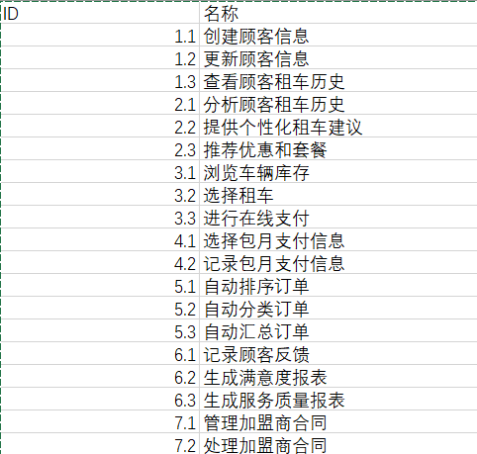

4用例图
本节是用例图，旨在用图示方式直观表达 外部角色和系统内部之间的交互。

4.1 系统记录保持顾客数据
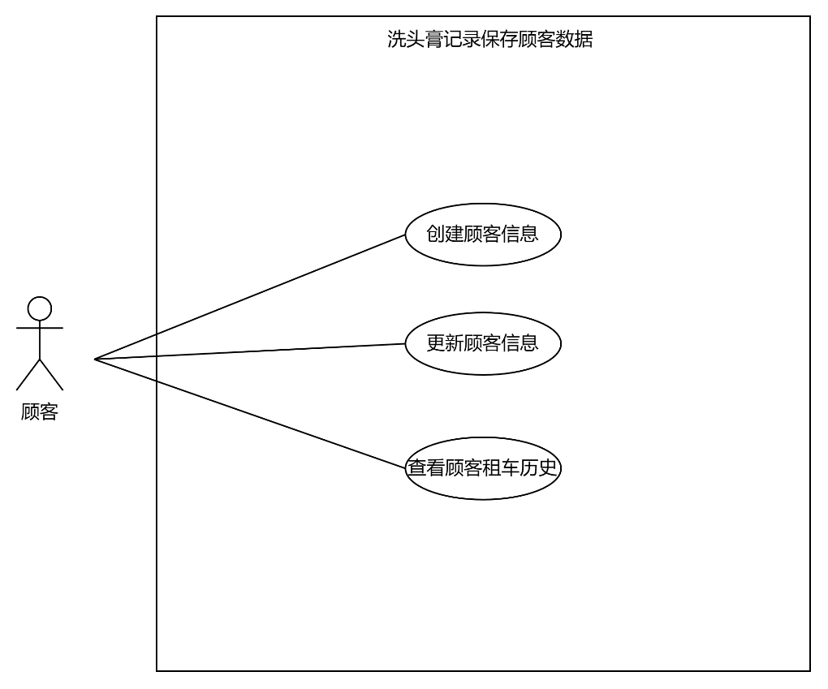

4.2 基于顾客的租车记录和偏好提供个性化的建议和服务
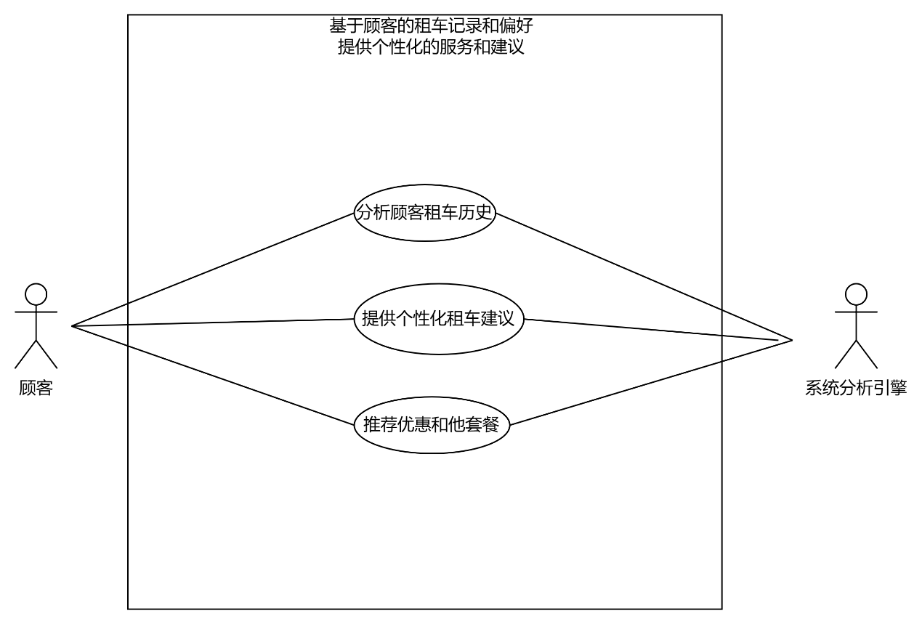

4.3 支持在线租车和支付功能

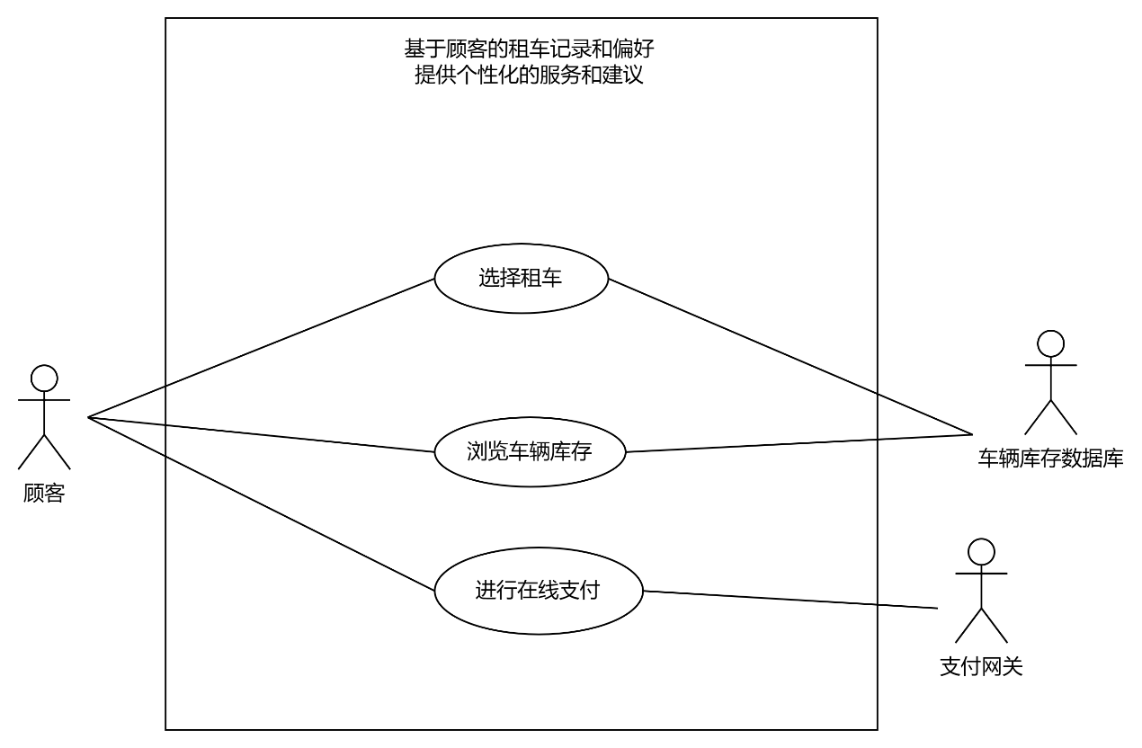

4.4 长期租车老客户记录包月支付信息
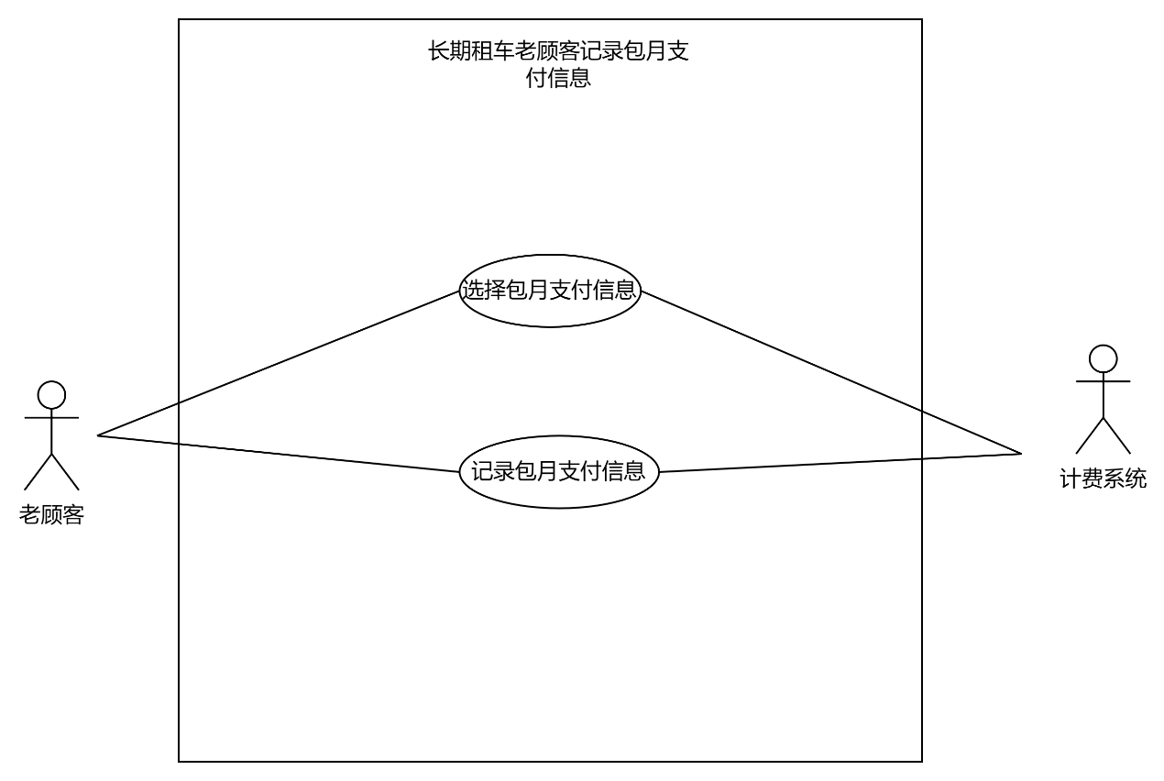

4.5 系统自动处理订单的排序和分类并自动汇总订单

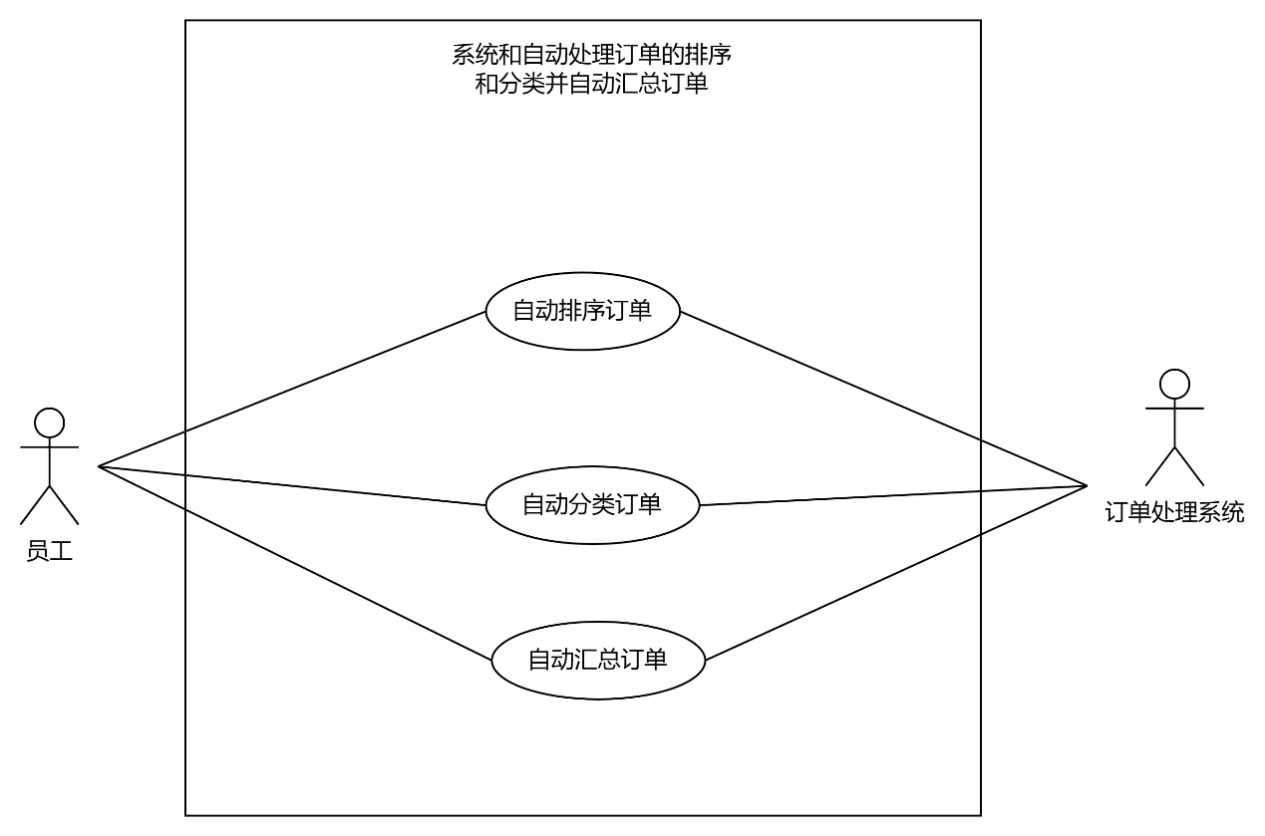

4.6 系统记录顾客反馈数据，生成报表

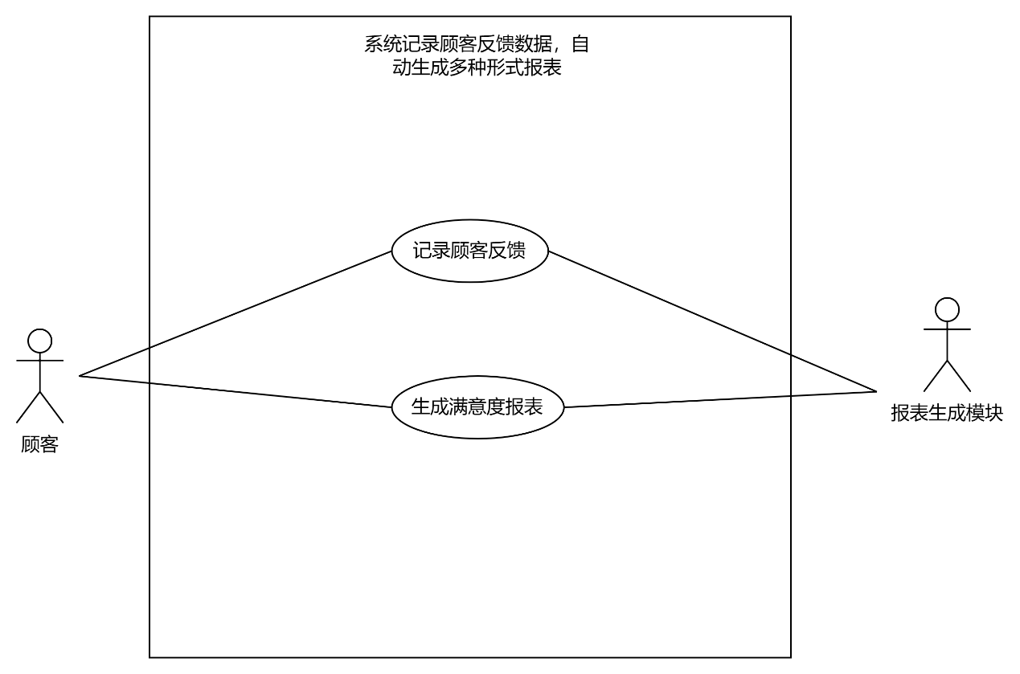

4.7 加盟商管理模块
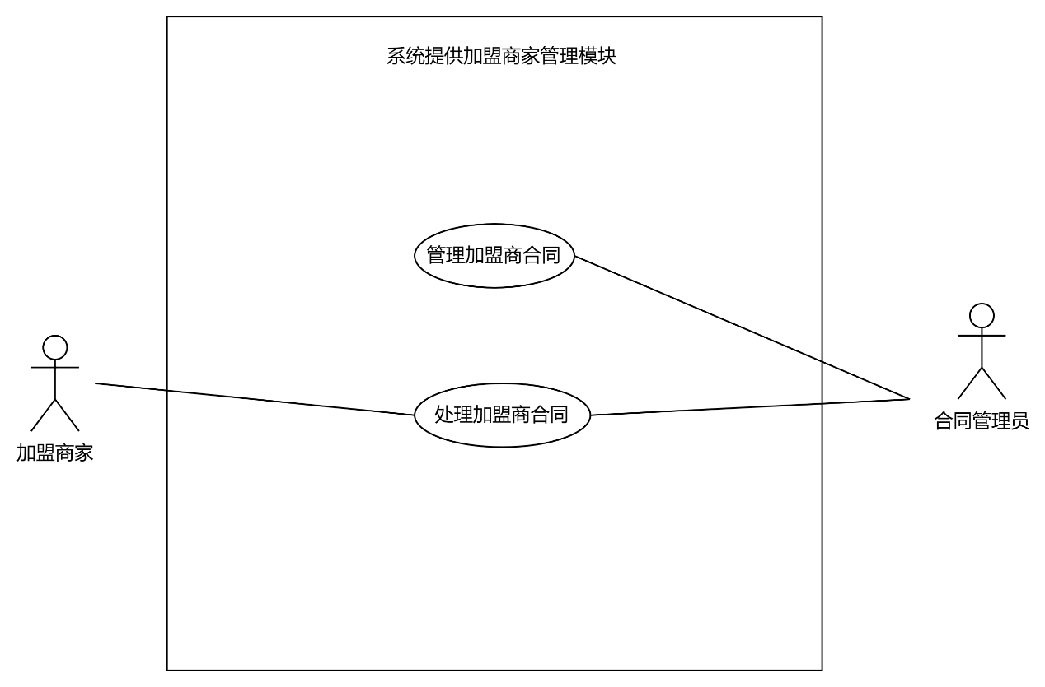

5用例描述
本节为用例详细描述，用自然语言详细描述用例，便于在客户、用户、需求 开发人员和解系统设计人员之间交流。

5.1 系统记录保存顾客数据
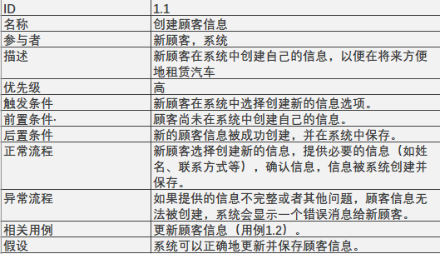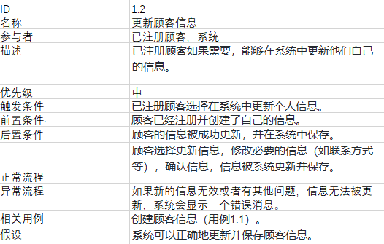
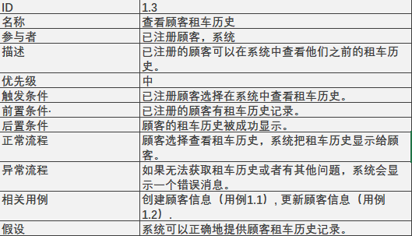

5.2基于顾客的租车记录和偏好提供个性化的建议和服务
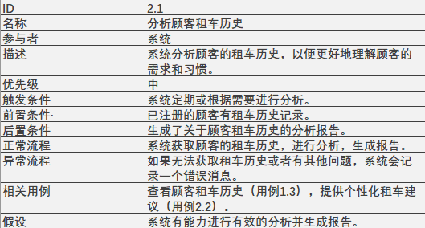
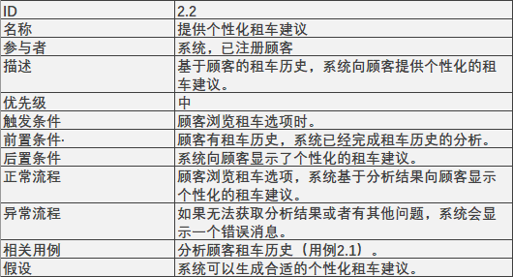
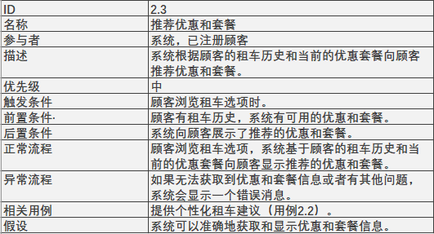

5.3 支持在线租车
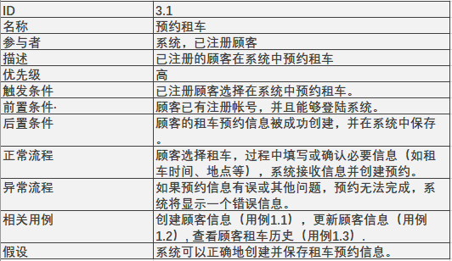
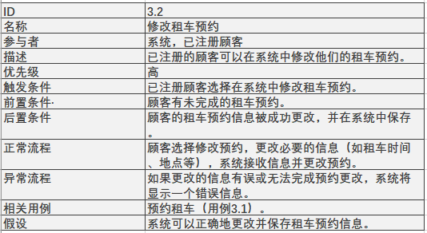
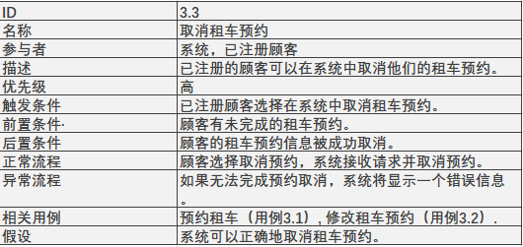

5.4支付和预约信息确认

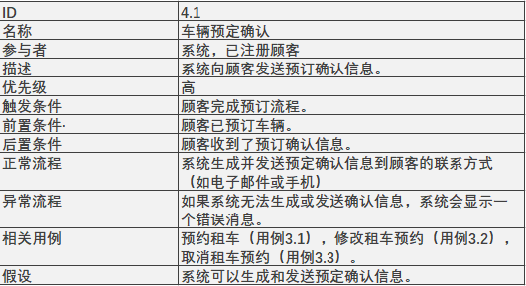

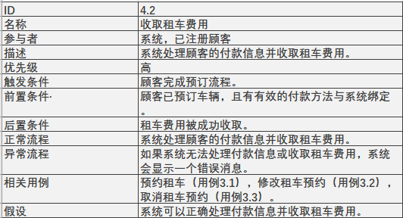

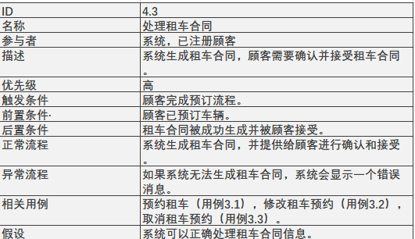

5.5 系统自动处理订单的排序和分类并自动汇总订单
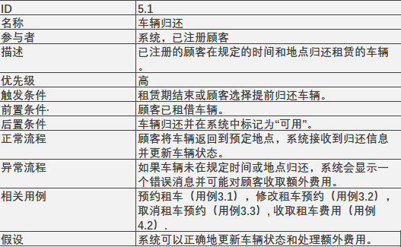

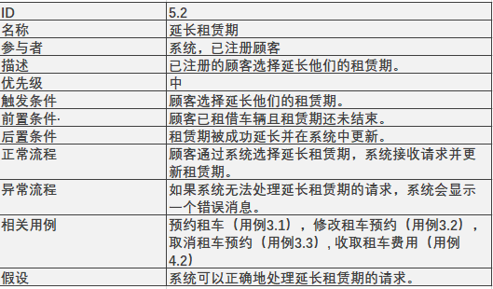

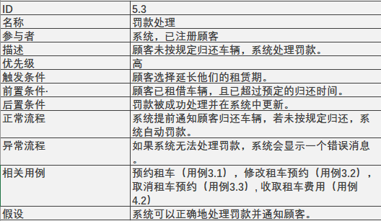

5.6 系统指出不同操作员职能区分
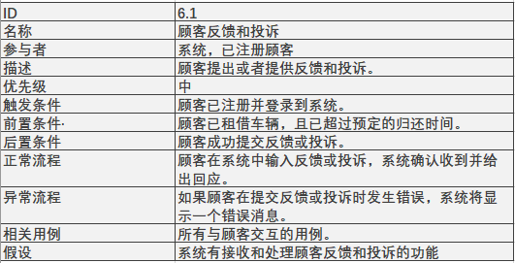
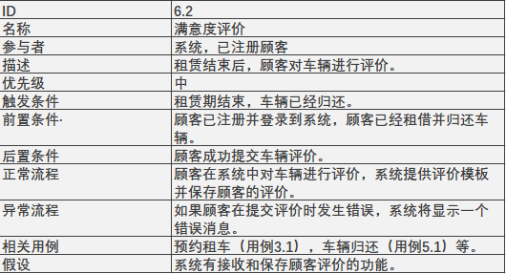
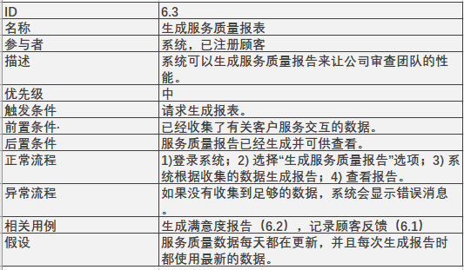

5.7系统加盟商家管理
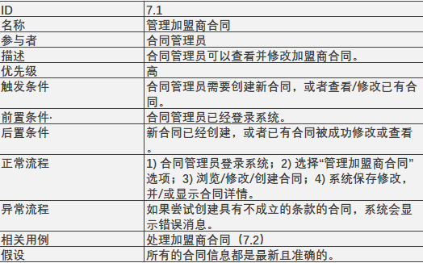
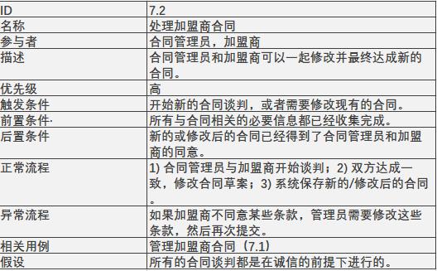

6文档总结
下北泽网上汽车租赁系统是一个典型的辅助管理系统，我们团队在项目前景和范围的指导下，对功能需求进行展开分析，将得到的一个完整的系统用例图，在逐 步细化分解为许多较小的用例，在进行了整合，从而得到一系列完整的用例。

参考资料
《需求工程——软件建模与分析》 高等教育出版社

附件：访谈记录
与下北泽网上汽车租赁系统的 CEO 进行会议。
你：感谢您抽出时间与我会面。我正在为我们新的租赁系统收集需求，希望能获取您的一些见解。
CEO：我很乐意帮忙。
你：首先，我想了解您对新租赁系统的里程碑目标有何想法?

CEO：我们当前的目标是让预定和租赁过程尽可能简洁方便，减少用户体验的摩擦。此外，为了提高我们的转化率，我们需要一个强大的后台管理系统来管理我们的汽车库存，并实时更新车辆状态。

你：了解了。有关用户体验的部分，您是否能详细描述您希望用户在使用我们的系统时的特定行为或步骤？

CEO：用户应该能轻松找到他们想要的车型，选择租赁日期并付款。在整个过程中，他们应当能随时查看关于车辆的详细信息及价格。

你：非常清楚，谢谢！让我问一个关于后端管理系统的问题。能否提供几个您希望后端管理系统能完成的关键功能？

CEO：后端系统需要能够方便的接收和管理用户预定。我们需要方便的调整价格，添加或者删除车辆，以及调整车辆的状态，如是否可租。还有，系统应该提供强大的报告功能，我们可以基于报告来分析和优化我们的运营。

你：非常感谢您的反馈，我会考虑这些需求继续详细的规划我们的系统。

和市场经理的对话
你：您好，我正在收集新的租赁系统需求。作为市场经理，您认为应用系统还可以从什么方面提供更好的用户体验？
市场经理：我认为我们的搜索功能需要改善。用户应该能够按照他们选择的车型、价格范围或者出租日期进行筛选。另外，如果系统能根据用户的历史搜索和预定行为推荐车型，那就太棒了。

和客户服务代表的对话
你：您的角色对我们很重要，因为您直接对接用户。您在服务用户时，发现有哪些需要改进的地方吗？
客户服务代表：用户经常反馈说，他们在预订过程中不清楚租金的详细计算方式。我觉得我们可以在预订界面添加一个功能方便用户看到价格的明细。

和IT团队成员的对话
你：作为一个重要的开发者，您认为我们的管理系统从技术角度需要做哪些改进？
IT团队成员：我有一些关于安全性和数据管理的想法。我们需要确保用户信息的安全，保护他们的个人支付信息。还有，我们也需要一个强大的数据库来储存数据，例如用户信息、订单详情，以及车辆状态。

和终端用户的对话
你：您是我们租赁系统的使用者，请问您对我们现在的操作流程有何建议？
终端用户：我觉得如果可以在完成预定后，系统发送一个确认邮件，包含所有租赁信息和条款、联系信息等，那就更好了。

